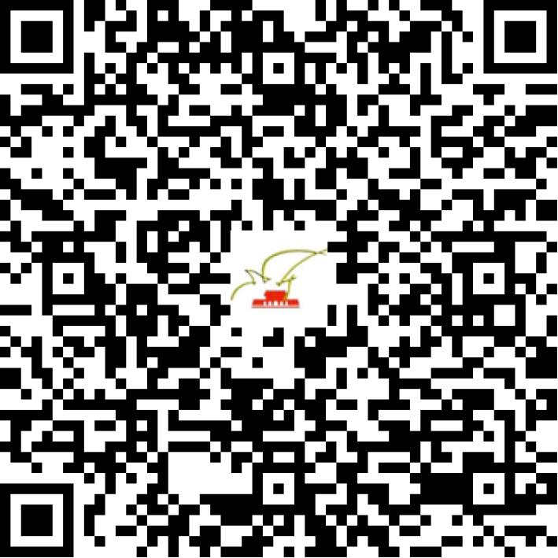

京演（机构）〔2018〕2603号（补）

2021 | 年 | 04 | 月 | 14 | 日

名 称 | 中创星天（北京）文化发展有限公司
住 所 | 北京市北京市大兴区宏业路9号院5号楼15层1502
法定代表人 | 鄂盟
主要负责人
类 型 | 有限责任公司
单位类别 | 演出经纪机构
使用面积
首次发证日期 | 2018年04月27日
有效期 | 2022年04月26日
经营范围 | 经营演出及经纪业务
发证机关
编号
许可证有效期届满前30日内办理延续，有效期届满未延续的将依法予以注销。

